Преподаватель: Буряченко И.В.
МДК.03.01 Участие в разработке технологических процессов производства и ремонта изделий транспортного электрооборудования и автоматики
4ТЭМ 05.10.2021
Лекция № 16

Тема занятия Технологический процесс производства изделий светотехники.
Учебная цель Овладеть знаниями по технологии производства изделий светотехники.
Развивающая Развивать умение сравнивать, обобщать, анализировать.
цель
Воспитательная Воспитывать чувство гордости за избранную профессию,
цель стремиться получать новые знания самостоятельно.
Задача Способствовать формированию представления / освоению новой информации по теме лекции.

План лекции
- Приспособления, инструмент, оснастка, эксплуатационные материалы.
- Технологический процесс производства светотехнических приборов автомобиля.
- Проверка качества выполненных работ.
Интенсивное совершенствование конструкций внешних световых приборов транспортных средств требует использования широкого спектра технологических процессов, обеспечивающих при массовом производстве высокую оптическую точность компонентов изделий. Внешние световые приборы — единственные устройства из всей номенклатуры изделий АТЭ, которые не только выполняют свою основную функцию обеспечения безопасности дорожного движения и способствуют повышению топливной экономичности вследствие влияния их формы и размеров на аэродинамические характеристики, но и в значительной мере определяют дизайн современных транспортных средств. В силу этого по своему технологическому исполнению (методы изготовления, используемые материалы и оборудование) они существенно отличаются от других изделий АТЭ.
Так, например, в современных транспортных средствах применяют:
- металлостеклянные оптические элементы (основными технологическими процессами при изготовлении их формообразующих поверхностей являются листовая штамповка, литье цинко-алюминиевого сплава и магниевого сплава);
- пластмассово-стеклянные оптические элементы, у которых рефлектор изготавливают литьем однокомпонентной термостойкой пластмассы либо шлихерным литьем смеси двух компонентов, либо литьем термореактопластичной смеси на специальном оборудовании.
Технология изготовления рефлектора круглой (рис. 9.1) и прямоугольной формы основана на методе глубокой вытяжки из стальной ленты. Этот процесс начинается с транспортировки рулонной ленты АТ-0-0,7±0,05-1гл-ОСВ-08Ю в заготовительное отделение прессового производства и предварительной резки рулона на ленты такой ширины, какая должна быть у заготовки для вытяжки рефлектора. Затем следуют операции:
- при изготовлении рефлектора круглой формы (рис. 9.2) — вырубка заготовки (ц); вытяжка (б) и формовка (в) параболоида;
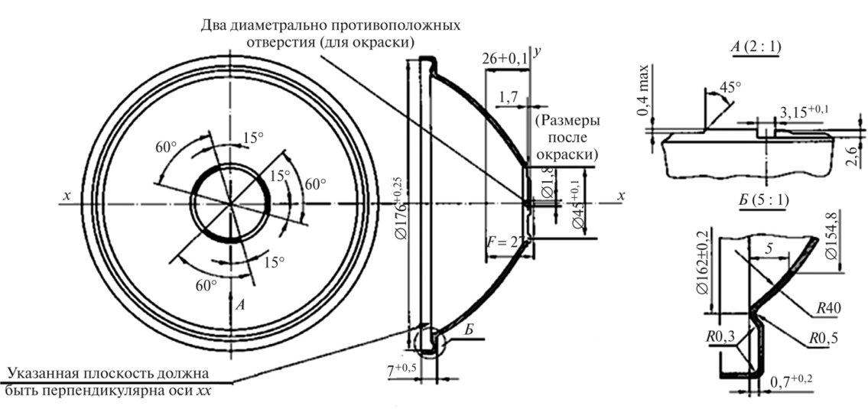
Рис. 9.1. Конструкция рефлектора круглой формы.
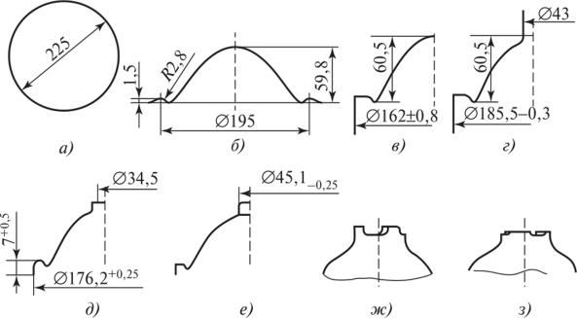
Рис. 9.2. Схема последовательных операций штамповки круглого рефлектора: а — вырубка заготовки; б — вытяжка параболоида; в — формовка параболоида; г — обрезка фланца и формовка горловины; д — пробивка слепого отверстия; е — отбортовка горловины;ж — обрезка горловины;з — чеканка обрезка фланца и формовка горловины (г); пробивка слепого отверстия (д); отбортовка (е) и обрезка (ж) горловины; чеканка (з); • при изготовлении рефлектора прямоугольной формы (рис. 9.3) — вырубка заготовки и первая вытяжка параболоида (а); вторая (б) и третья (в) вытяжки параболоида; осадка радиуса фланца (г); обрезка фланца и пробивка слепого отверстия в дне (д); отбортовка фланца и слепого отверстия (е).
Все операции штамповки выполняются на специальном прессе- автомате с усилием 3,2 МН. Остальные операции осуществляются на агрегатных станках и кривошипных прессах, развивающих усилие 0,4 МН. Стальная лента подается в рабочую зону пресса вдоль его оси параллельно грейферным линейкам. Заготовка из ленты не вырубается, что обычно имеет место, а отрубается необходимая дли вытяжки рефлектора часть ленты, которая и становится заготовкой с прямоугольным контуром. Благодаря этому экономится до 20% усилия пресса, необходимого для вытяжки и формовки, а также снижается шум, который связан в основном с вырубком заготовок.
Для уменьшения внутреннего трения в процессе вытяжки рефлектора применяется смазка «Укринол». Придание плоской стальной заготовке сложной формы сопровождается появлением в процессе глубокой вытяжки напряжений.
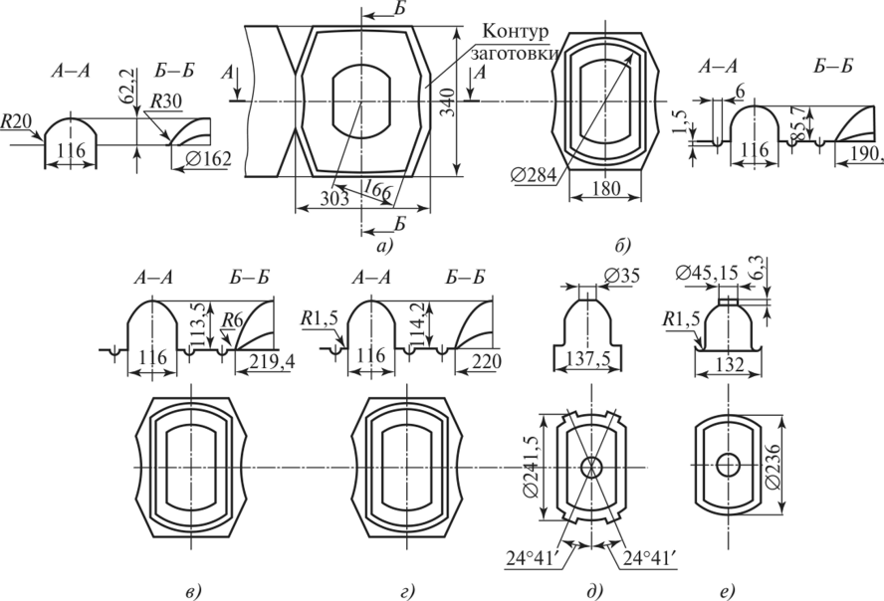
Рис. 9.3. Схема последовательных операций штамповки рефлектора прямоугольной формы:
а — вырубка заготовки и первая вытяжка параболоида; бив — вторая и третья вытяжки параболоида; г — посадка радиуса фланца; д — обрезка фланца и пробивка слепого отверстия в дне; е — отбортовка фланца и слепого отверстия вышающих предел упругости, и пластической, или остаточной, деформации. Кроме того, следует отметить, что шероховатость параболической поверхности больше, чем у исходной за готовки.
Прямоугольный рефлектор может быть изготовлен и за одну вытяжку на гидравлическом прессе-автомате двойного действия, обеспечивающем усилие 2,5 МН.
При вытяжке рефлектора у периферийной части параболической поверхности формируется гофра, направленная вдоль образующих параболоида. Для устранения отклонений параметров формы от теоретической поверхности параболоида проводится операция шлифования. У круглого рефлектора шлифуется вся параболическая поверхность. Сложная форма прямоугольного рефлектора позволяет шлифовать только два сектора внутренней поверхности (до достижении значения параметра шероховатости Ra = 0,32 мкм), обеспечивающих необходимую четкость светотеневой границы и большую зеркальную составляющую светлой зоны. Качество рефлектора автомобильной фары зависит не только от соответствия формы отражающей поверхности, но и от параметров микрогеометрии поверхности: высоты неровностей и утла а ориентации штриха неровности относительно оптической оси рефлектора. На значения этих параметров оказывают влияние процессы шлифования и лакирования. Кроме того, весьма важным фактором с точки зрения эксплуатации оптического элемента является адгезия лака к металлической поверхности рефлектора. Поэтому режимы шлифования и лакирования должны обеспечивать необходимые требования к поверхности при максимальной адгезии. Операцию лакирования подразделяют на следующие переходы: погружение рефлектора в ванну с лаком; смачивание поверхности, сопровождающееся возникновением связи между ней и лаком; выдержка рефлектора над ванной для стекания лишнего объема лака; сушка.
На адгезионную прочность лакового покрытия влияют размеры шероховатостей, их рельеф и форма поверхности, на которую наносится покрытие. Так, для покрытий на стальных поверхностях с более сложным рельефом характерна повышенная адгезия. Причинами ее изменения, в зависимости от указанных показателей, являются наличие выступов на шероховатой поверхности и неодинаковые площади контакта жидкости с шероховатой и гладкой поверхностями. Неровности приводят к увеличению площади фактического контакта жидкости с шероховатой поверхностью по сравнению с гладкой в несколько раз. Возрастание площади фактического контакта вызывает пропорциональное увеличение удельной свободной поверхностной энергии шероховатой поверхности. Физически это проявляется в том, что лак легче проникает в углубления поверхности.
Оптимальной с точки зрения обеспечения наибольшей адгезии является высота неровностей поверхности, соответствующая шероховатости 6-го или 7-го класса чистоты. Операцию шлифования нужно проводить в один переход, добиваясь получения поверхности с высотой неровностей 1,25—2,0 мкм при допуске на профиль параболы ±0,08 мм. На растекание жидкости вдоль канавок требуется меньше энергии, чем на растекание в поперечном направлении, так как выступы шероховатостей препятствуют перемещению жидкости. Учитывая положение рефлектора при его смачивании лаком (рис. 9.4), нетрудно убедиться в том, что с точки зрения повышения адгезии целесообразно создавать шлифованием такой рельеф неровностей, при котором штрихи не будут перпендикулярны оптической оси рефлектора.
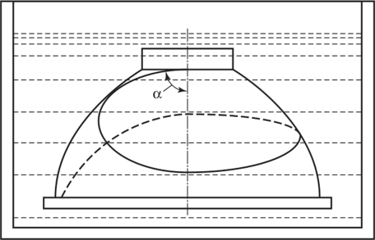
Рис. 9.4. Положение рефлектора при выполнении операции смачивания лаком:
а — угол между направлением штриха неровности на поверхности рефлектора и его оптической осью.
Аналогичный вывод можно сделать из рассмотрения технологического перехода, заключающегося в выдержке рефлектора, извлеченного из ванны с лаком, перед сушкой. Необходимо обеспечить стекание лишнего объема лака, чтобы исключить образование наплывов на внутренней поверхности параболоида. Продолжительность выдержки 3 мин. Частота вращения шлифовального круга составляет п 2, его диаметр — D, и соответствующая линейная скорость равна V2. Очевидно, что ориентация штриха неровностей определяется отношением скоростей Vt и V2 в данной точке шлифовальной поверхности. Поскольку проведение шлифования по данной схеме требует высокой частоты вращения детали, что сопряжено со значительными трудностями при конструировании шлифовальных станков, целесообразно пользоваться схемой процесса шлифования, при котором оси вращения детали и шлифовального круга совпадают по направлению. В этом случае шлифование осуществляют бязевым кругом диаметром 72—82 мм, на который нанесен тонкий слой дисперсного абразива — электрокорунда 24А-6П. В качестве смазки применяется индустриальное масло ИМЗО.
При шлифовании более сложной, прямоугольной поверхности рефлектора поочередно обрабатывают два сектора. Для придания поверхности параболоида высокой чистоты, т.е. увеличения зеркальной составляющей отраженного света (блеск 70%), и защиты ее от коррозии необходимо лаковое покрытие. В структуре слоя такого покрытия не допускается наличия неровностей размером, существенно превышающим длину волны видимого света, которые приводят к увеличению диффузной составляющей отраженного излучения и снижению силы света. Кроме того, к покрытию предъявляют еще ряд требований, связанных е условиями обработки и эксплуатацией рефлектора: хорошая адгезия к фосфатированной поверхности; отсутствие газоотделения при алюминировании; равномерность слоя при нанесении окунанием; высокая теплостойкость и т.д. Для создания покрытий, отвечающих этим требованиям, используют специальный рефлекторный лак ЭП-165, представляющий собой раствор эпокситрофенольной, алифатической, эпоксидной, эпоксидиановой и фенолоформальдегидной смол в смеси растворителей. Последовательность операций при нанесении лака такова: обезжиривание, промывка в горячей (при температуре t = 40 °С и холодной воде; фосфатирование (фосфатирующий концентрат КФА-8); холодная промывка; пассивирование (состав для бесхро- матного пассивирования «Икол-2»); сушка при t= 110 °С в течение 5—10 мин; нанесение первого слоя лака; сушка при t = (160±5) °С в течение 20 мин; нанесение второго слоя лака; сушка при t = = (185±5) °С в течение 50 мин. Общая продолжительность цикла равна 2 ч 30 мин. Параметр шероховатости отражающей поверхности рефлектора Ra после прессовых операций (вытяжки) составляет 1,3—1,4 мкм, после шлифования — около 0,32 мкм, а после покрытия рефлектора лаком — 0,01—0,02 мкм. Таким образом, лаковое покрытие уменьшает высоту неровностей поверхности рефлектора в 8—10 раз, обеспечивая тем самым нормативное значение Ra в пределах 0,015— 0,02 мкм. Наряду с традиционным методом лакирования отражающей поверхности в последние годы получил широкое распространение экологически чистый технологический процесс покрытия рефлекторов порошковыми лаками (путем осаждения порошка в электростатическом поле) вместо нанесения жидких лаков, эмалей и растворителей. Технологическая линия нанесения порошкового лака включает в себя следующие составные части: подвесной конвейер; туннель предварительной обработки деталей со станцией водоосушения; окрашивающую камеру с модулем рекуперации и соответствующим оборудованием; печь оплавления. Линия рассчитана на обработку 6 млн рефлекторов в год при работе в две смены, что соответствует производительности 1644 рефлектора в час.
Порошковый лак для однослойного покрытия рефлекторов имеет следующие характеристики:
- полимерная основа — эпоксидно-фенольная;
- плотность 1,20—1,28 г/см3;
- содержание твердых частиц более 97%;
- состав, %, по зернистости: размер зерен свыше 32 мкм — 55—65;
свыше 63 мкм — 0—18; свыше 80 мкм — 3—7.
Технологической операцией, придающей рефлектору способность зеркально отражать излучение, является нанесение в вакууме на его внутреннюю поверхность отражающего покрытия в виде тонкого (толщиной 2—3 мкм) слоя алюминия. Однако этот слой не обладает достаточной устойчивостью к воздействию внешней среды. Поэтому при проведении процесса алюминирования существует необходимость в выполнении еще одной операции — нанесении защитной пленки на отражающую поверхность рефлектора (но возможности без значительного ухудшения ее отражающих качеств) из оптически прозрачного материала. Полимерную защитную пленку, обладающую такими свойствами, наносят плазмохимическим методом. Ее осаждают в тлеющем разряде из паров элементоорганических соединений в той же вакуумной камере, что и отражающее алюминиевое покрытие, за один цикл, непосредственно после операции нанесения этого покрытия.
По сравнению с известными установками для нанесения аналогичных покрытий эта установка обеспечивает снижение энергозатрат в 3—4 раза, поскольку электродами являются сами изделия. В вакуумных установках используются испарители, выполненные в виде конусообразной спирали из тугоплавкого металла, с переменным шагом, увеличивающимся при удалении от основания конуса. В настоящее время алюминирование рефлекторов осуществляется в установке, представляющей собой цилиндрическую камеру, внутри которой находятся барабан с сателлитами и транспортной тележкой, а также планетарный механизм, обеспечивающий вращение барабана и сателлитов, на которых размещены кассеты с рефлекторами. На расстоянии 20—35 см от внутренней поверхности рефлекторов расположена 21 спираль длиной 75 мм с числом витков 9—10. Спирали изготовлены из вольфрамовой проволоки марки «ВА» диаметром 0,8 мм, обкатанной вольфрамовой проволокой марки «ВМ- 1А» диаметром 0,3 мм с шагом 4—5 мм. На вольфрамовые спирали наложены куски алюминиевой проволоки марки А995 диаметром 0,2 мм и длиной 78—83 мм. По достижении в камере остаточного давления 10—20 мПа, или (0,75—1,5) • 1СГ4 мм рт. ст., через вольфрамовые спирали пропускают ток силой 1,3—1,4 кА, нагревающий спираль и алюминий до температуры, при которой происходит его испарение, а затем в камеру впрыскивают деполяризатор D-4. В результате на алюминиевом слое образуется защитная кремнийорганическая пленка.
Подавляющее большинство конструкций фар содержит детали, изготовленные из пластмассы. К ним относятся корпусные детали, элементы облицовки, стилистические маски, детали крепления и регулировки. В последнее время пластмасса стала использоваться и для создания основных деталей конструкции фары-рефлектора и рассеивателя. Корпус блок-фары выполняют из полиамида «Компанор» на термопласт автомате Sp 400 «Виндзор — Кленнер». Другие пластмассовые детали изготавливают из различных полимеров (поликарбонат, полиметилметакрилат, полиамид, полиэтилен, полиэтилентерефталат, АБС, полипропилен, компанор и др.) в зависимости от назначения деталей, их функций и свойств на термопла- ставтоматах ведущих мировых фирм: «Демаг» (Германия), «Энгель» (Австрия) и др. Эти автоматы оснащены индивидуальными сушильными приспособлениями марки «Континатор», термостатами для регулирования температуры пресс-форм, микропроцессорами для управления процессом литья и контроля. Используются пресс- формы с двумя плоскостями разъема и автоматическим вывертыванием резьбовых знаков. Внедряются пресс-формы с элементами горячеканального литья. Изолирующую штекерную колодку изготавливают на роторноконвейерной линии марки ЛИСТ методом литья под давлением. Эта линия позволяет выполнять следующие технологические операции:
- пластифицировать исходный гранулированный материал;
- дозировать раствор в инжекционном цилиндре;
- заполнять под давлением рабочий объем пресс-формы через сопло;
- удалять литники;
- удалять готовые детали из рабочей полости пресс-форм.
Для соединения пластмассовых деталей применяют технологические процессы ультразвуковой, тепловой и вибрационной сварки на оборудовании фирм «Брансон», «Мекасоник» и «Биломатик» (Германия).
В последние годы появилось несколько разновидностей отражателей, изготовленных способом шликерного литья под давлением из термопластичного материала, в состав которого входят два компонента. Первоначально в пресс-форму подается компонент А, формирующий оболочку поверхности отражателя. После выдержки в течение определенного времени в пресс-форму поступает компонент В, заполняющий сердцевину отражателя. В процессе заполнения полости пресс-формы компонент В отжимает компонент А к холодным стенкам пресс-формы, и тот фиксируется на стенках, образуя оболочку детали. Этим способом можно изготавливать рефлекторы с сердцевиной, заполненной относительно дешевым, обладающим повышенной прочностью и жидкотекучестыо материалом, тогда как наружная оболочка выполняется из высококачественного и дорогостоящего аморфного термопластичного материала. Для успешной реализации такого технологического процесса необходимо уделять особое внимание конструкции пресс-формы с целью обеспечения равномерного течения термопластичного материала по ее поверхности, а также неукоснительно соблюдать параметры процесса. Только в этом случае обладающий повышенной пластичностью материал сердцевины будет окружен тонким слоем более прочного материала. Возрастающие требования к уменьшению габаритов фар приводят к увеличению термонагруженности деталей их конструкции и вследствие этого к необходимости разработки термостойких материалов и способов их точного литья. Такими материалами оказались термореактопластичные композитные смолы. Основные преимущества термореактопластичных материалов состоят в первую очередь в повышенной термостойкости, а также высокой механической прочности и химической стойкости, в том числе при длительной эксплуатации, и возможности выполнения практически любых требований в отношении минимального уровня коробления. Кроме того, следует отметить, что стоимость шихты для изготовления рефлекторов из термореактопластичных материалов составляет примерно треть стоимости материалов, используемых для производства рефлекторов из термопластов. Это достигнуто путем точного подбора соответствующих компонентов шихты для изготовления рефлекторов из термореактивных пластмасс. С учетом высокого содержания в шихте наполнителей качество поверхности отформованного изделия (микроструктура) не соответствует высоким требованиям, предъявляемым к рефлекторам, что вызывает необходимость проведения дополнительной операции по устранению поверхностных дефектов. В настоящее время все рефлекторы, изготовляемые из термореактивных пластмасс, подвергают лакировке. Кроме устранения дефектов поверхностного слоя другое функциональное назначение процесса лакировки состоит в создании слоя, препятствующего проникновению воды в пластмассу. При нанесении лакового покрытия методом погружения обрабатываемую деталь опускают в ванну с лаком. Для того чтобы оптимизировать качество лакового покрытия, контролируют скорость погружения детали. Главное преимущество данного способа состоит в его высокой экономичности в сравнении с другими способами нанесения лакового покрытия. Это обусловлено низкой стоимостью используемого оборудования.
При нанесении лакового покрытия методом распыления рефлектор приводят в быстрое вращение относительно оптической оси и покрывают его лаком с помощью одного или нескольких распылителей. Под действием центробежных сил лак равномерно распределяется по поверхности рефлектора. Этот процесс является идеальным для динамически сбалансированных деталей. Поскольку рефлекторы имеют форму, близкую к прямоугольной, их обработка данным способом целесообразна при определенных соотношениях геометрических параметров. Однако способ нанесения лакового покрытия на вращающиеся детали не может быть использован для обработки секционных рефлекторов (которые получают все более широкое распространение) для выполнения в едином элементе габаритного огня, фар ближнего и дальнего света.
При реализации процесса нанесения лакового покрытия с помощью робота в зависимости от числа его степеней свободы возможно применение одного или нескольких управляемых им распылителей. Для нанесения лакового покрытия на рефлекторы, изготавливаемые из пластических масс, наиболее широко применяются распыление лака с помощью роботов и обливка им деталей. Это связано с тем, что данными способами могут быть обработаны детали с различными геометрическими параметрами, в том число полученные шликерным литьем под давлением. Окончательный выбор технологического процесса осуществляется с учетом конкретных производственных условий и свойств лака. Процесс нанесения лакового покрытия завершается его сушкой. В настоящее время для сушки лака используют традиционные тепловые источники и источники ультрафиолетового излучения. Оба вида источников обеспечивают почти одинаковое качество лаковых покрытий.
В случае сушки с помощью тепловых источников обрабатываемые детали нагревают до относительно высокой температуры (около 200 °С), при которой модули упругости термопластичных материалов существенно снижаются, что может привести к деформации детали. Если для сушки применяют источник ультрафиолетового излучения, то величина возникающих на рефлекторе термических напряжений значительно ниже, деталь нагревается до температуры всего 60 °С, что практически исключает ее коробление и делает этот процесс предпочтительным.

Отчет по выполненному лекционному занятию записать в рабочей тетради и прислать на электронный адрес: igorburyachenko26@mail.ru
Срок выполнения 05.10.2021

